缺乏运动身体会有哪些毛病？体检报告给出答案

现在的公司，都会安排一年一次的体检，让员工能够了解自己的身体健康状况。

工作中，很多都是在办公室久坐，从事脑力劳动，长期缺乏运动的身体，会出现各种各样的问题。

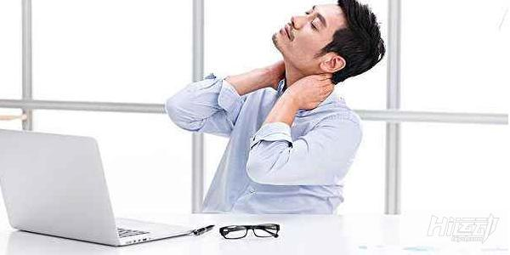

五一国际劳动节刚刚过去，大家在享受假期的同时，是否也应该想想作为劳动者，如何保持身体的健康呢？

身体才是最重要的，不是么？

最近拿到一份科技公司的员工体检总结大数据，如下图中所示，这是一份从2000名员工体检报告中总结的身体数据。

我们来看看，长期的伏案工作，会给身体带来哪些隐患，以及要如何才能改善呢？

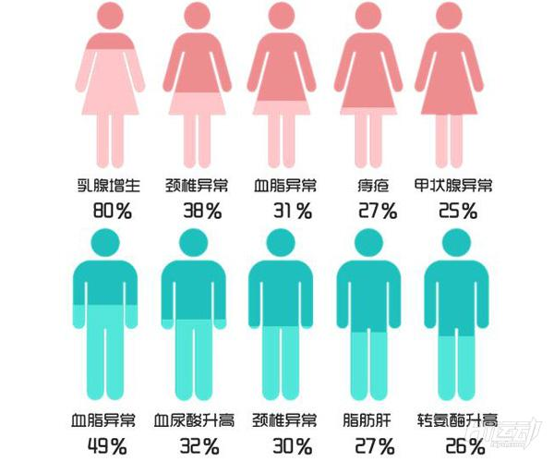

从中可以看出，近八成的女生会有乳腺增生的问题，颈椎与血脂也是比较普遍的现象！还有就是女生久坐产生的痔疮问题。

男生最容易出现的血脂问题，值得注意的是脂肪肝，内脏脂肪可不是很好减掉的。

对比下自己，这些身体毛病，你都有吗？

长期的饮食以及缺乏运动，会让身体产生多种毛病。

所以只要平时多注意运动，多活动，是可以很好的改善的。

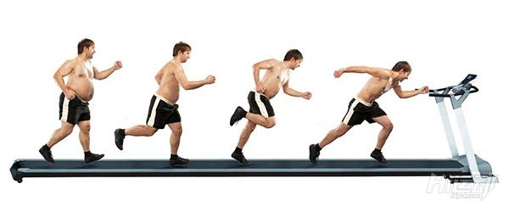

如果你没有足够的时间来运动，可以通过下面这组[办公室五分钟拉伸]课程来改善，不要小看这5分钟的拉伸训练，可以极大的促进身体血液循环。

对于改善久坐不动带来的健康风险，非常有效。

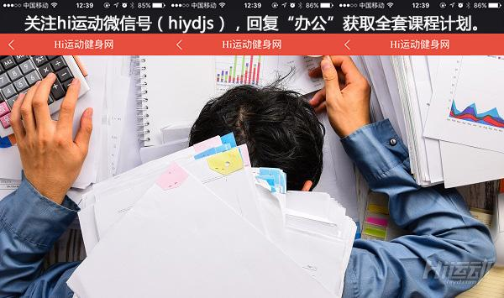

接下来，针对常见的办公出现的身体不适，给你相应的改善措施：

女性常见问题：

1、乳腺增生

保持心情愉悦，适度的锻炼身体，保持乳房按摩清洁，可以常吃海带，桔子，牡蛎等具有行气散结作用的食物，少吃生冷和辛辣刺激性食物。

2、颈椎异常

拒绝做低头族，建议每隔15分钟活动一下颈椎部位。

3、血脂异常

注意日常饮食，低脂，低胆固醇，清淡食物；建议餐后一杯绿茶刮刮油。

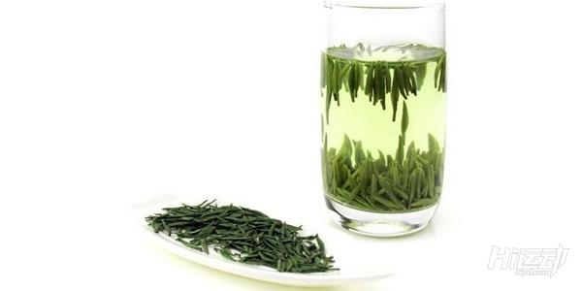

4、痔疮

痔疮是由于长期久坐不动造成的，建议每隔一小时走动一下，多吃果蔬多喝水。多喝水还有一个好处是，会上厕所频繁，这样也会强迫你活动一下身体，非常有效。

5、甲状腺异常

保持平和心态，工作劳逸结合，注重日常饮食健康，对碘摄入量有所控制。

男性常见问题

1、血脂异常

同上：注意日常饮食，低脂，低胆固醇，清淡食物；建议餐后一杯绿茶刮刮油。

2、血尿酸升高

尿酸高容易引发痛风（关节疼痛），所以是非常值得留意的身体指标。

多喝水，适量的运动加速肾脏的代谢，少吃动物内脏，海鲜，啤酒以及老火靓汤等。

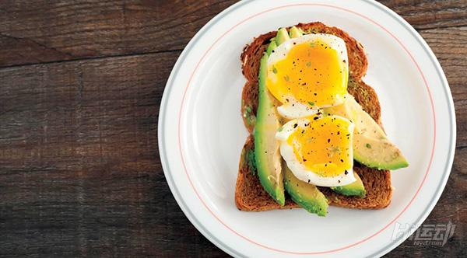

3、颈椎异常

同上：拒绝做低头族，建议每隔15分钟活动一下颈椎部位。

4、脂肪肝

平时坚持运动，清淡饮食，戒烟戒酒，注意休息，可以多吃苹果，梨，葡萄，柑橘，猕猴桃等水果。

5、转氨酶升高

转氨酶是人体代谢过程中必不可少的“催化剂”，主要存在于肝细胞内。当肝细胞发生炎症、坏死、中毒等，造成肝细胞受损时，转氨酶便会释放到血液里，使血清转氨酶升高。

建议多吃五谷杂粮以及海带紫菜等含纤维膳食，戒烟酒并多注意休息。